Практика 4
Тема: Структурное тестирование программного продукта. Способ тестирования потоков данных. Тестирование циклов. Простые циклы. Вложенные циклы. Объединённые циклы. Неструктурированные циклы.

Выполните следующие задания
Способ тестирования потоков данных
- Построить потоковый граф. Используя способ тестирования потоков данных, составить тестовые варианты.
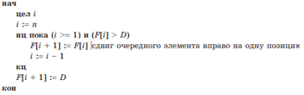
- Построить потоковый граф. Используя способ тестирования потоков данных, составить тестовые варианты.
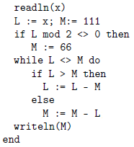
- Построить потоковый граф. Используя способ тестирования потоков данных, составить тестовые варианты.
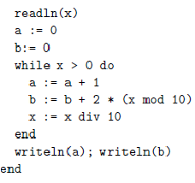

Тестирование циклов

- Построить потоковый граф. Составить тестовые варианты, используя способ тестирования циклов.
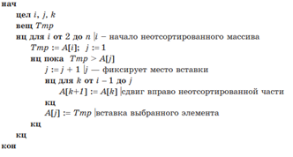
- Построить потоковый граф. Составить тестовые варианты, используя способ тестирования циклов.
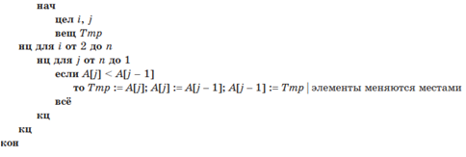
- Построить потоковый граф. Составить тестовые варианты, используя способ тестирования циклов.
